Логическая игра
для детей дошкольного
возраста по экологии
«Зелёные братья»
(Ребусы о
деревьях и кустарниках)

Материал для детей подготовительной групп детского сада.
Логическая игра по экологии предполагает обучение детей разгадыванию простых ребусов на примере знакомых слов и значений по теме деревья и кустарники. Это развивающее дидактическое пособие можно использовать для индивидуальной и подгрупповой работы. Цель: научить отгадывать ребусы, повысить интерес к логическим играм, закрепить знания по теме экология, знание деревьев и кустарников своего региона.
Задачи:
- формировать правильные экологические знания;
- развивать интеллектуальные способности детей посредством дидактических средств – ребусов о деревьях и кустарниках.

Ребусы.

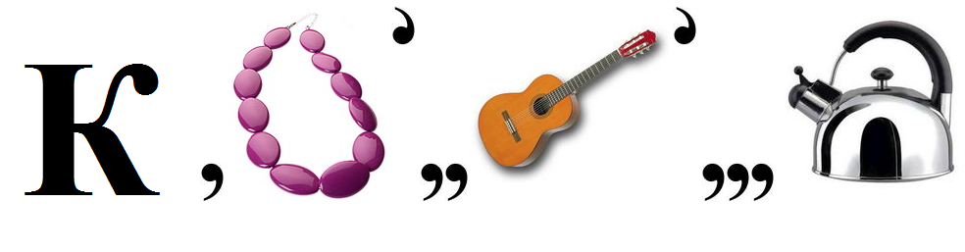

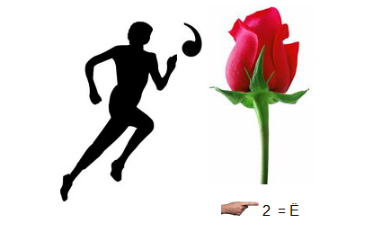

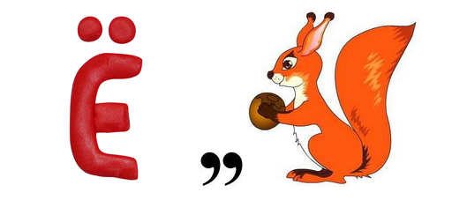

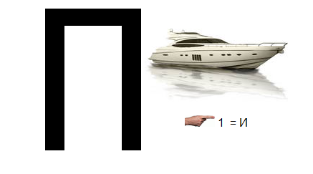

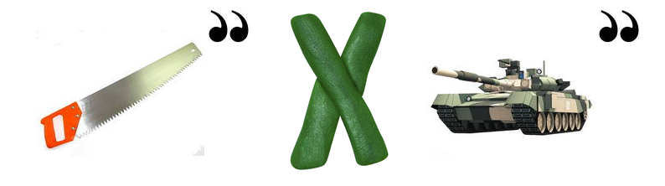

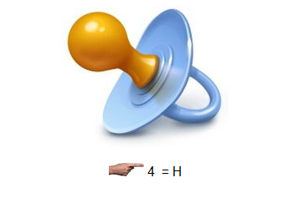

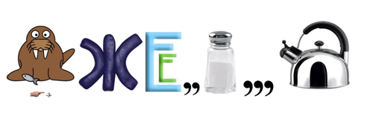

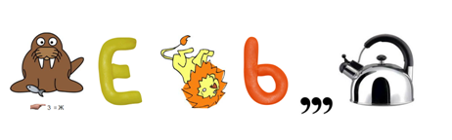

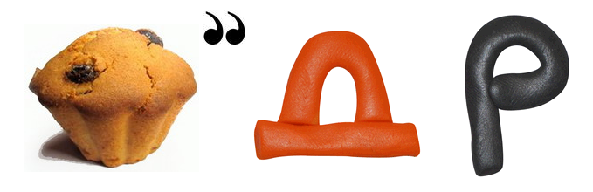
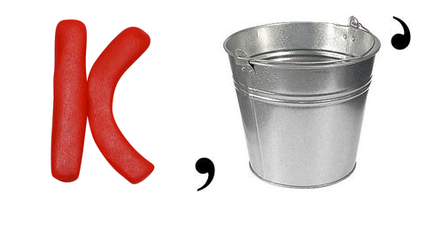

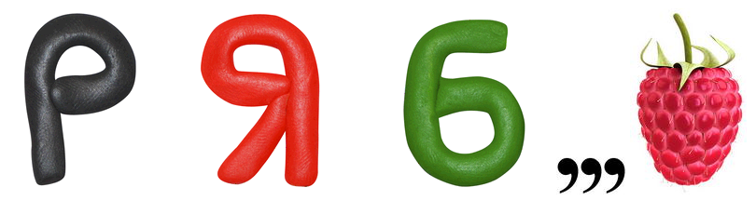

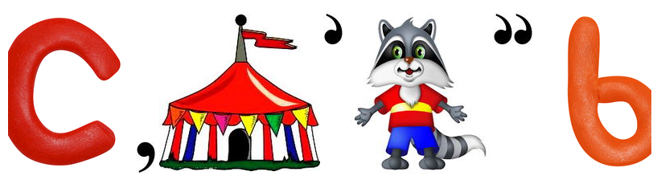
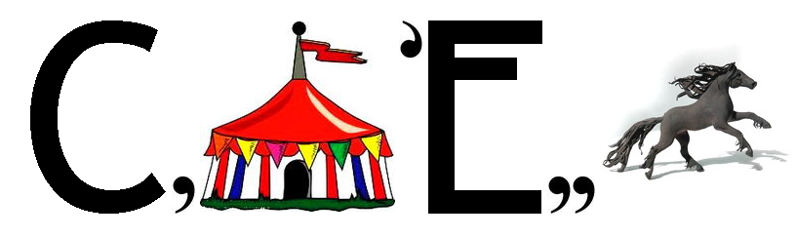

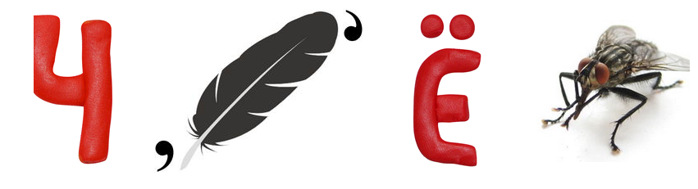

Ответы для проверки:
№ задания | Отгадка
1. | Дерево
2. | Кустарник
3. | Берёза
4. | Осина
5. | Ёлка
6. | Пихта
7. | Сосна
8. | Можжевельник
9. | Кедр
10. | Рябина
11. | Сирень
12. | Черёмуха

